МИНИСТЕРСТВО ВЫСШЕГО ОБРАЗОВАНИЯ
РОССИЙСКОЙ ФЕДЕРАЦИИ

Кафедра разработки и эксплуатации
газовых и газоконденсатных месторождений

КУРСОВАЯ РАБОТА
по курсу: «Гидродинамические методы исследования скважин»

Группа | ГГ-99-01 | Оценка | Дата | Подпись
Студент | Фаткуллин Р.Ф. |  | 11.11.2002
Консультант | Калиновский Ю.В.
Оценка защиты

2002 г.

Содержание
Стр.

1. ИССЛЕДОВАТЕЛЬСКИЕ РАБОТЫ В СКВАЖИНАХ.
  - Газодинамические исследования скважин…………………………………..4
  - Специальные газодинамические исследования……………………………..6
2. ПРИБОРЫ И ТЕХНОЛОГИЯ ИССЛЕДОВАНИЯ СКВАЖИН………………...14
3.ГЕОЛОГИЧЕСКОЕ СТРОЕНИЕ ЯМБУРГСКОГО ГКМ ПО
РЕЗУЛЬТАТАМ ЭКСПЛУАТАЦИОННОГО БУРЕНИЯ.
3.1. Сеноман………………………………………………………………………..16
4. ТЕОРЕТИЧЕСКАЯ ЧАСТЬ……………………………………………………….17
4.1. Газогидродинамические методы исследования скважин при
стационарных режимах фильтрации………………………………………...18
5. РАСЧЕТНАЯ ЧАСТЬ……………………………………………………………...32
6. ЗАКЛЮЧЕНИЕ…………………………………………………………………….37
7. СПИСОК ИСПОЛЬЗОВАННОЙ ЛИТЕРАТУРЫ……………………………….38

Введение

По данным гидродинамических исследований пластов и скважин определяют: геометрические характеристики залежи, коллекторские и фильтрационные свойства пласта, гидродинамические и термобарические условия в стволе скважины, технологический режим эксплуатации скважин при влиянии различных факторов и др. Газогидродинамические методы исследования скважин делятся на первичные, текущие и специальные.
- Первичные исследования проводятся на всех разведочных и добывающих скважинах и позволяют определить параметры пласта, его продуктивную характеристику, установить добывные возможности скважины, а также связь между дебитом, забойным и устьевым давлениями и температурой, режим эксплуатации скважины с учетом наличия и выноса жидких и твердых частиц в потоке, начальное пластовое давление, степень и качество вскрытия пласта.
- Текущие исследования проводятся на добывающих скважинах в процессе разработки месторождения. Основная цель этих исследований заключается в получении информации, необходимой для анализа и контроля за разработкой. Такие исследования проводятся также до и после проведения в скважинах интенсификационных или ремонтно-механических работ.
- Специальные исследования проводятся для определения отдельных параметров. Обусловленных специфическими условиями данного месторождения. К специальным исследованиям относятся исследования по контролю за положением газоводяного контакта. Изучении степени коррозии скважинного оборудования, определения степени истощения отдельных пластов в процессе разработки, изучение влияния влаги и разрушения пласта на производительность скважины и др.
В данной курсовой работе приведены реальные данные, полученные при проведении исследовательких работ на предприятии ОАО «ГАЗПРОМ» в ООО «Ямбурггаздобыча». Здесь на основе практических данных я постараюсь произвести расчеты и сравнить их с привезенными мною с места прохождения практики, сделать соответствующие выводы.

1. ИССЛЕДОВАТЕЛЬСКИЕ РАБОТЫ В СКВАЖИНАХ.

1.1. Газодинамические исследования скважин.

В течение 1997 года по эксплуатационному фонду проведено 389 газодинамических исследования скважин, пробуренных на сеноманские отложения, в том числе 44 специальных газодинамических исследований (из них – 24 скважины геологической службой предприятия, а 20 скважин - Северным филиалом ТюменНИИГипрогаза) с помощью установки "Надым-1", с целью определения продуктивных характеристик и основных параметров пласта.
При оптимально-допустимых депрессиях до 0,6 МПа дебиты исследуемых скважин колебались в широком диапазоне:
УКПГ-1 - от 290 до 1470 тыс.м3
УКПГ-2 - от 370 до 1450 тыс.м3

УКПГ-3 - от 290 до 1220 тыс.м3
УКПГ-4 - от 180 до 1760 тыс.м3
УКПГ-5 - от 400 до 1440 тыс.м3
УКПГ-6 - от 250 до 1420 тыс.м3
УКПГ-7 - от 400 до 1580 тыс.м3
УКПГ-8 - от 295 до 575 тыс.м3
Средняя температура газа на устье скважин составляет 10-15°С. Средняя депрессия при оптимальных температурных режимах колеблется в интервале 0,4-0,6 МПа. Анализ результатов исследований свидетельствует об изменении коэффициентов фильтрационных сопротивлений, по сравнению с предыдущими исследованиями.

УКПГ | Средние значения коэффициентов А/В | Средние значения коэффициентов А/В | Средние значения коэффициентов А/В
 | 1995 | 1996 | 1997
1 | 0,445  0,755*10⁻³ | 0,447  0,453*10⁻³ | 0,357  0,525*10⁻³
2 | 0,292  0,478*10⁻³ | 0,269  0,469*10⁻³ | 0,223  0,472*10⁻³
3 | 0,356  0,419*10⁻³ | 0,312  0,469*10⁻³ | 0,327  0,325*10⁻³
4 | 0,578  1,214*10⁻³ | 0,664  1,417*10⁻³ | 0,563  1,146*10⁻³
5 | 0,316  0,442*10⁻³ | 0,285  0,450*10⁻³ | 0,315  0,335*10⁻³
6 | 0,381  0,535*10⁻³ | 0,416  0,550*10⁻³ | 0,400  0,441*10⁻³
7 | 0,568  0,773*10⁻³ | 0,529  0,714*10⁻³ | 0,591  0,481*10⁻³
8 |  |  | 1,890  1,070*10⁻³

В таблице приведены результаты расчетов фильтрационных коэффициентов А и В по УКПГ. Анализ табличных данных показывает, что эти коэффициенты изменяются во времени и по площади газоносности. Так, на УКПГ-2, 3, 5, которые характеризуются лучшими коллекторскими свойствами, отмечаются наиболее низкие значения коэффициентов А и В, в свою очередь ухудшение коллекторских свойств на УКПГ - 1, 6, 7 обосновано увеличением коэффициентов А и В. Самые большие значения коэффициентов А и В отмечаются на УКПГ – 4 и 8, что подтверждает самые низкие характеристики коллекторских свойств в этом районе ЯГКМ.
Газодинамические исследования скважин, пробуренных на неокомские отложения, проводились в основном в период профилактической остановки УКПГ-1В. Это период с 05 по 16 июля. Количество исследований составило 149 (по УКПГ-1В - 66, по УКПГ-2В - 13 и по УКПГ-3В - 70). Из них 97 скважин - вышедшие из освоения, их дебиты колебались в пределах от 196 до 780 тыс.м3/сутки. Средние дебиты скважин при проектных депрессиях 80-90 атм., пробуренных на 1-ый и 2-ой эксплуатационные объекты составили соответственно 319 и 310 тыс.м3/сутки.
Исследования действующего фонда проведены в 52 скважинах. Средние значения фильтрационных коэффициентов по УКПГ сведены в таблицу:

 |  | А |  | В
Годы | УКПГ | 1-ый объект | 2-ой объект | 1-ый объект | 2-ой объект
1995 | 1В | 9,59 | 96,049 | 0,01 | 0,183
1996 | 1В | 0,00 | 142,501 | 0,00 | 0,092
 | 3В | 19,94 | 49,152 | 0,02 | 0,026
1997 | 1В | 1,35 | 130,121 | 0,00 | 0,107
 | 2В | 0,00 | 78,832 | 0,00 | 0,051
 | 3В | 29,58 | 34,119 | 0,03 | 0,022

1.2 Специальные газодинамические исследования.
Специальные газодинамические исследования скважин сеноманского эксплуатационного фонда Ямбургского ГКМ коллекторами "Надым-1" в 1997 году проводились в основном двумя бригадами – одна бригада от Северного филиала "ТюменНИИГипрогаза" и вторая – от геологической службы П “Ямбурггаздобыча” по плану работ, утвержденному главным инженером и главным геологом предприятия "Ямбурггаздобыча". Перечень скважин определялся отделом геологии и разработки месторождения совместно с геологической службой заказчика, работы проводились при непосредственном взаимодействии и контроле со стороны мастеров по добыче газа газовых промыслов.
Специальные газодинамические исследования скважин с применением коллекторов "Надым-1" производятся методом установившихся отборов с целью определения производительности и количественного содержания воды и механических примесей в газовом потоке скважины для назначения или подтверждения технологического режима работы скважины в процессе эксплуатации.
На каждом режиме весь поток газа разделяется на фазы и измеряется расход газа, а также накопленный на этом режиме объем жидкости и механических примесей.
В 1997 году проведено исследование 41 скважины (42 скважино-исследования) установками "Надым-1" в том числе:
- 20 скважин Cеверным филиалам “ТюменНИИГипрогаз”
- 1048, 1098(два раза), 2021, 2025, 3048, 3054, 3058, 4051, 4052, 4053, 4171, 4172, 4173, 5063, 5064, 5065, 7011, 7012, 7013, 7014.
Результаты специальных экспертных газодинамических исследований скважин Ямбургского газоконденсатного месторождения (сеноман), выполненных с помощью коллектора “Надым-1” и рекомендации по установлению технологических режимов на исследованных скважинах, а также основные технологические показатели работы эксплуатационных скважин по результатам исследований приведены в
таблицах №№ 11.2.1., 11.2.2., 11.2.3.

Результаты специальных экспертных газодинамических исследований
скважин Ямбургского газоконденсатного месторождения (сеноман),
выполненных в 1997г с помощью коллектора «Надым-1».
(исследования выполнены силами Северного филиала «ТНГГ»)
Таблица № 11.2.1.
№  п/п | №  скв | Дата  исслед. | Р_{СТ,}  Ата | Р_{ПЛ,}  ата | ∅_{iшайбы}  мм | Р_{УСТ,}  ата | Т_{УСТ,}  ⁰С | q,  тыс.м³/сут | W_{ВОДЫ,}  см³/м³ | W_{МЕХ.ПР,}  мг/м³ | Р_{ЗАБ,}  ата | ∆ Р,  ата | Коэффициенты
 |  |  |  |  |  |  |  |  |  |  |  |  | a | b
1 | 1048 | 01.08.97 | 58,82 | 64,10 |  | 55,97 | 15,8 | 609,5 | 0,11 | 1,10 | 61,88 | 2,22 | 0,080053 | 0,000601
 |  |  |  |  | 31,7 | 54,77 | 15,9 | 736,6 | 0,17 | 5,98 | 61,06 | 3,04
 |  |  |  |  | 28,5 | 55,65 | 15,9 | 627,6 | 0,12 | 0,99 | 61,63 | 2,46
 |  |  |  |  | 25,4 | 56,60 | 15,7 | 525,3 | 0,09 | 1,30 | 62,37 | 1,73
 |  |  |  |  | 22,2 | 57,43 | 15,3 | 416,8 | 0,03 | 1,37 | 63,02 | 1,08
 |  |  |  |  | 19,0 | 57,93 | 14,8 | 313,0 | 0,01 | 0,94 | 63,39 | 0,70
 |  |  |  |  | 22,2 | 57,55 | 15,2 | 417,9 | 0,02 | 0,32 | 63,16 | 0,94
 |  |  |  |  | 25,4 | 56,73 | 15,8 | 524,5 | 0,13 | 0,79 | 62,50 | 1,59
 |  |  |  |  | 28,5 | 55,84 | 15,8 | 626,9 | 0,17 | 0,41 | 61,84 | 2,26
 |  |  |  |  | 31,7 | 54,83 | 15,9 | 733,6 | 1,26 | 0,14 | 61,11 | 2,98
2 | 1098 | 03.08.97 | 57,49 | 62,66 |  | 54,51 | 10,7 | 704,2 | 0,09 | 13,24 | 61,88 | 2,22 | 0,279141 | 0,000122
 |  |  |  |  | 28,5 | 54,96 | 10,0 | 616,0 | 0,05 | 5,16 | 57,50 | 2,21
 |  |  |  |  | 25,4 | 55,65 | 9,7 | 515,5 | 0,02 | 3,02 | 58,10 | 1,61
 |  |  |  |  | 22,2 | 56,10 | 9,1 | 410,8 | 0,01 | 1,39 | 58,46 | 1,26
 |  |  |  |  | 19,0 | 56,54 | 8,6 | 307,7 | 0,02 | 1,18 | 58,84 | 0,87
 |  |  |  |  | 15,9 | 56,79 | 7,9 | 222,8 | 0,00 | 0,00 | 59,06 | 0,65
3 | 1098 | 04.08.97 | 57,49 | 62,66 |  | 54,51 | 10,7 | 669,6 | 0,09 | 13,24 | 57,12 | 2,60 | 0,296424 | 0,000132
 |  |  |  |  | 28,5 | 54,96 | 10,0 | 616,0 | 0,05 | 5,16 | 57,50 | 2,21
 |  |  |  |  | 25,4 | 55,65 | 9,7 | 515,5 | 0,02 | 3,02 | 58,10 | 1,61
 |  |  |  |  | 22,2 | 56,10 | 9,1 | 410,8 | 0,01 | 1,39 | 58,46 | 1,26
 |  |  |  |  | 19,0 | 56,54 | 8,6 | 307,7 | 0,02 | 1,18 | 58,84 | 0,87
 |  |  |  |  | 15,9 | 56,79 | 7,9 | 222,8 | 0,00 | 0,00 | 59,06 | 0,65
 |  |  |  |  | 22,2 | 55,91 | 10,0 | 411,3 | 0,75 | 10,18 | 58,26 | 1,46
 |  |  |  |  | 25,4 | 55,46 | 10,2 | 514,9 | 0,02 | 0,40 | 57,90 | 1,82
 |  |  |  |  | 28,5 | 54,83 | 11,0 | 617,0 | 0,10 | 16,80 | 57,37 | 2,35
 |  |  |  |  | 31,7 | 54,20 | 11,8 | 722,5 | 0,08 | 9,69 | 56,87 | 2,85

№  п/п |  | №  скв |  | Дата  исслед. |  | Р_{СТ,}  ата |  | Р_{ПЛ,}  ата |  | ∅_{ШАЙБЫ,}  мм |  | Р_{УСТ,}  ата |  | Т_{УСТ,}  ⁰С |  | q,  тыс.м³/сут |  | W_{ВОДЫ,}  см³/м³ |  | W_{МЕХ.ПР,}  мг/м³ |  | Р_{ЗАБ,}  ата |  | ∆Р,  ата |  | Коэффициенты
 |  |  |  |  |  |  |  |  |  |  |  |  |  |  |  |  |  |  |  |  |  |  |  |  |  | a |  | b
4 | 2021 |  | 06.08.97 |  | 58,63 |  | 63,85 |  |  |  | 55,78 |  | 15,4 |  | 530,8 |  | 0,07 |  | 2,39 |  | 61,46 |  | 2,39 |  | 0,379351 |  | 0,000345
 |  |  |  |  |  |  |  |  | 31,7 |  | 54,64 |  | 15,7 |  | 664,8 |  | 0,22 |  | 3,30 |  | 60,62 |  | 3,23
 |  |  |  |  |  |  |  |  | 28,5 |  | 55,34 |  | 15,4 |  | 580,3 |  | 0,08 |  | 3,13 |  | 61,11 |  | 2,74
 |  |  |  |  |  |  |  |  | 25,4 |  | 56,10 |  | 15,4 |  | 496,1 |  | 0,06 |  | 1,86 |  | 61,71 |  | 2,14
 |  |  |  |  |  |  |  |  | 22,2 |  | 56,73 |  | 15,1 |  | 400,7 |  | 0,05 |  | 1,73 |  | 62,20 |  | 1,65
 |  |  |  |  |  |  |  |  | 19,0 |  | 57,30 |  | 14,6 |  | 303,7 |  | 0,24 |  | 0,76 |  | 62,66 |  | 1,19
 |  |  |  |  |  |  |  |  | 22,2 |  | 56,73 |  | 15,0 |  | 400,3 |  | 0,04 |  | 0,86 |  | 62,20 |  | 1,65
 |  |  |  |  |  |  |  |  | 25,4 |  | 56,10 |  | 15,3 |  | 494,9 |  | 0,04 |  | 0,61 |  | 61,71 |  | 2,14
 |  |  |  |  |  |  |  |  | 28,5 |  | 55,40 |  | 15,4 |  | 580,3 |  | 0,26 |  | 0,20 |  | 61,18 |  | 2,67
 |  |  |  |  |  |  |  |  | 31,7 |  | 54,58 |  | 15,6 |  | 666,0 |  | 0,38 |  | 1,12 |  | 60,58 |  | 3,29
5 |  | 2025 |  | 07.08.97 |  | 58,06 |  | 63,19 |  |  |  | 55,78 |  | 15,0 |  | 462,9 |  | 0,06 |  | 0,62 |  | 61,26 |  | 1,93 |  | 0,311759 |  | 0,000455
 |  |  |  |  |  |  |  |  |  | 28,5 |  | 54,70 |  | 15,2 |  | 595,2 |  | 0,11 |  | 1,54 |  | 60,42 |  | 2,77
 |  |  |  |  |  |  |  |  |  | 25,4 |  | 55,53 |  | 15,0 |  | 500,5 |  | 0,07 |  | 0,67 |  | 61,05 |  | 2,14
 |  |  |  |  |  |  |  |  |  | 22,2 |  | 56,29 |  | 14,6 |  | 401,2 |  | 0,04 |  | 0,51 |  | 61,66 |  | 1,53
 |  |  |  |  |  |  |  |  |  | 19,0 |  | 56,79 |  | 14,3 |  | 304,0 |  | 0,02 |  | 0,00 |  | 62,05 |  | 1,14
 |  |  |  |  |  |  |  |  |  | 15,9 |  | 57,30 |  | 13,4 |  | 220,4 |  | 0,00 |  | 0,00 |  | 62,51 |  | 0,68
 |  |  |  |  |  |  |  |  |  | 19,0 |  | 56,79 |  | 13,8 |  | 304,0 |  | 0,00 |  | 0,00 |  | 62,06 |  | 1,13
 |  |  |  |  |  |  |  |  |  | 22,2 |  | 56,22 |  | 14,4 |  | 401,4 |  | 0,02 |  | 0,26 |  | 61,60 |  | 1,59
 |  |  |  |  |  |  |  |  |  | 25,4 |  | 55,46 |  | 15,0 |  | 499,8 |  | 0,14 |  | 0,31 |  | 60,98 |  | 2,21
 |  |  |  |  |  |  |  |  |  | 28,5 |  | 54,64 |  | 15,2 |  | 594,4 |  | 0,19 |  | 0,96 |  | 60,35 |  | 2,84
6 |  | 3048 |  | 07.07.97 |  | 61,29 |  | 66,91 |  |  |  | 60,27 |  | 15,0 |  | 342,9 |  | 0,09 |  | 0,75 |  | 66,11 |  | 0,80 |  | 0,143431 |  | 0,000511
 |  |  |  |  |  |  |  |  |  | 28,5 |  | 58,31 |  | 16,0 |  | 658,0 |  | 1,05 |  | 0,47 |  | 64,70 |  | 2,21
 |  |  |  |  |  |  |  |  |  | 25,4 |  | 59,32 |  | 15,8 |  | 546,4 |  | 0,87 |  | 0,57 |  | 65,47 |  | 1,43
 |  |  |  |  |  |  |  |  |  | 22,2 |  | 59,89 |  | 15,0 |  | 438,5 |  | 0,22 |  | 0,47 |  | 65,86 |  | 1,05
 |  |  |  |  |  |  |  |  |  | 19,0 |  | 60,34 |  | 14,0 |  | 324,6 |  | 0,07 |  | 0,80 |  | 66,15 |  | 0,76
 |  |  |  |  |  |  |  |  |  | 15,9 |  | 60,72 |  | 13,8 |  | 233,1 |  | 0,06 |  | 1,11 |  | 66,45 |  | 0,46
 |  |  |  |  |  |  |  |  |  | 19,0 |  | 60,21 |  | 13,5 |  | 325,8 |  | 0,03 |  | 0,72 |  | 66,02 |  | 0,89
 |  |  |  |  |  |  |  |  |  | 22,2 |  | 59,83 |  | 14,0 |  | 440,6 |  | 0,04 |  | 0,65 |  | 65,81 |  | 1,10
 |  |  |  |  |  |  |  |  |  | 25,4 |  | 58,50 |  | 15,0 |  | 550,0 |  | 0,04 |  | 0,47 |  | 64,60 |  | 2,31
 |  |  |  |  |  |  |  |  |  | 28,5 |  | 58,00 |  | 15,7 |  | 660,9 |  | 0,20 |  | 0,39 |  | 64,37 |  | 2,54

Результаты специальных экспертных газодинамических исследований скважин
Ямбургского газоконденсатного месторождения (сеноман), выполненных в 1997 г с помощью
коллектора «Надым-1» и рекомендации по установлению технологических режимов на исследованных скважинах.

Таблица № 11.2.2.

№  п/п | №  скв | Дата  исслед. | Р_{СТ,}  ата | P_{РАБ,}  ата | Т_{УСТ,}  ^{О}С | q_{РАБ,}  тыс.м³/сут | Тип воды по химическому анализу | W_{МЕХ.ПР,}  мг/м³ | Доля силикатной  части, % | q_{ДОП,}  тыс.м³/сут | Р_{УСТ ДОП,}  ата | Тип  скв
1 | 1048 | 01.08.97 | 58,82 | 55,97 | 15,8 | 609,5 | Нет химического анализа | 1,10 | 8,2 | 610,0 | 56,0 | 5
2 | 1098 | 03.08.97 | 57,49 | 54,51 | 10,7 | 704,2 | Конденсационная+техногенная | 13,24 | 94,7 | 515,0 | 55,7 | Нужны дополн.исслед.
3 | 1098 | 04.08.97 | 57,49 | 54,51 | 10,7 | 669,6 | Нет химического анализа | 13,24 | 94,7 | 515,0 | 55,7 | Нужны дополн.исслед.
4 | 2021 | 06.08.97 | 58,63 | 55,78 | 15,4 | 530,8 | Конденсационная+техногенная | 2,39 | 84,2 | 531,0 | 55,8 | 5
5 | 2025 | 07.08.97 | 58,06 | 55,78 | 15,0 | 462,9 | Конденсационная | 0,62 | 80,5 | 463,0 | 55,8 | 5
6 | 3048 | 07.07.97 | 61,29 | 60,27 | 15,0 | 342,9 | Конденсационная+пластовая | 0,75 | 9,6 | 343,0 | 60,3 | 5
7 | 3054 | 06.07.97 | 60,65 | 59,58 | 11,8 | 384,1 | Конденсационная+пластовая | 0,00 | - | 384,0 | 59,6 | 5
8 | 3058 | 05.07.97 | 61,03 | 60,02 | 14,6 | 412,1 | Конденсационная | 0,00 | 45,2 | 412,0 | 60,0 | 5
9 | 4051 | 11.07.97 | 69,29 | 61,81 | 13,5 | 700,4 | Конденсационная+пластовая | 0,31 | 11,6 | 700,0 | 61,8 | 5
10 | 4052 | 10.07.97 | 69,55 | 61,48 | 13,5 | 584,8 | Конденсационная+пластовая | 1,17 | 34,0 | 585,0 | 61,5 | 5
11 | 4053 | 09.07.97 | 70,07 | 62,19 | 12,8 | 507,2 | Конденсационная | 4,57 | 11,3 | 364,0 | 65,8 | 3
12 | 4171 | 16.07.97 | 61,48 | 59,13 | 11,0 | 363,4 | Нет химического анализа | 3,98 | 95,3 | 364,0 | 59,1 | 5
13 | 4172 | 15.07.97 | 61,10 | 58,75 | 13,8 | 455,3 | Нет химического анализа | 0,15 | 90,1 | 455,0 | 58,8 | 5
14 | 4173 | 14.07.97 | 62,32 | 58,63 | 13,8 | 535,5 | Нет химического анализа | 0,49 | 88,7 | 536,0 | 58,6 | 5
15 | 5063 | 24.07.97 | 60,40 | 57,55 | 10,0 | 400,7 | Конденсационная | 0,93 | 46,3 | 400,0 | 57,6 | 5
16 | 5064 | 25.07.97 | 59,77 | 57,43 | 14,9 | 651,7 | Нет химического анализа | 0,57 | 32,8 | 652,0 | 57,4 | 5
17 | 5065 | 26.07.97 | 59,45 | 58,00 | 6,1 | 341,8 | Конденсационная | 0,78 | 48,6 | 342,0 | 58,0 | 5
18 | 7011 | 21.07.97 | 68,90 | 66,45 | 12,5 | 416,4 | Конденсационная+пластовая | 1,03 | 95,4 | 416,0 | 66,5 | 5
19 | 7012 | 21.07.97 | 70,71 | 66,90 | 14,2 | 752,3 | Конденсационная+пластовая | 0,00 | 75,0 | 752,0 | 66,9 | 5
20 | 7013 | 20.07.97 | 71,48 | 66,97 | 14,0 | 618,9 | Конденсационная | 0,00 | 80,9 | 620,0 | 67,0 | 5
21 | 7014 | 19.07.97 | 73,39 | 67,61 | 15,0 | 1010,7 | Конденсационная+пластовая  с примесью техногенной | 0,54 | 91,1 | 1010,0 | 67,6 | 5

Основные технологические показатели работы эксплуатационных скважин

Ямбургского газоконденсатного месторождения по результатам специальных
экспертных газодинамических исследований коллектором «Надым-1» в 1997г.
Таблица № 11.2.3.

№  п/п | №  скв | Дата  исслед. | Р_{ПЛ,}  Ата | Р_{СТ,}  ата | Р_{РАБ,}  ата | ∆Р,  ата | q_{РАБ,}  тыс.м³/сут | Т_{РАБ,}  ⁰С | W_{ВОДЫ,}  см³/м³ | W_{МЕХ.ПР,}  мг/м³ | q_{ДОП,}  тыс.м³/сут | Р_{БУФ.ДОП,}  ата
1 | 1048 | 01.08.97 | 64,10 | 58,82 | 55,97 | 2,22 | 609,5 | 15,8 | 0,11 | 1,10 | 610,0 | 56,0
2 | 1098 | 03.08.97 | 59,71 | 57,49 | 54,51 | 2,22 | 704,2 | 10,7 | 0,09 | 13,24 | 515,0 | 55,7
3 | 1098 | 04.08.97 | 59,72 | 57,49 | 54,51 | 2,60 | 669,6 | 10,7 | 0,09 | 13,24 | 515,0 | 55,7
4 | 2021 | 06.08.97 | 63,85 | 58,63 | 55,78 | 2,39 | 530,8 | 15,4 | 0,07 | 2,39 | 531,0 | 55,8
5 | 2025 | 07.08.97 | 63,19 | 58,06 | 55,78 | 1,93 | 462,9 | 15,0 | 0,06 | 0,62 | 463,0 | 55,8
6 | 3048 | 07.07.97 | 66,91 | 61,29 | 60,27 | 0,80 | 342,9 | 15,0 | 0,09 | 0,75 | 343,0 | 60,3
7 | 3054 | 06.07.97 | 66,10 | 60,65 | 59,58 | 0,84 | 384,1 | 11,8 | 0,08 | 0,00 | 384,0 | 59,6
8 | 3058 | 05.07.97 | 66,56 | 61,03 | 60,02 | 0,71 | 412,1 | 14,6 | 0,01 | 0,00 | 412,0 | 60,0
9 | 4051 | 11.07.97 | 75,88 | 69,29 | 61,81 | 7,12 | 700,4 | 13,5 | 0,06 | 0,31 | 700,0 | 61,8
10 | 4052 | 10.07.97 | 76,21 | 69,55 | 61,48 | 2,51 | 584,8 | 13,5 | 0,04 | 1,17 | 585,0 | 61,5
11 | 4053 | 09.07.97 | 76,80 | 70,07 | 62,19 | 4,00 | 507,2 | 12,8 | 0,15 | 4,57 | 364,0 | 65,8
12 | 4171 | 16.07.97 | 67,21 | 61,48 | 59,13 | 2,22 | 363,4 | 11,0 | 0,05 | 3,98 | 364,0 | 59,1
13 | 4172 | 15.07.97 | 66,46 | 61,10 | 58,75 | 2,06 | 455,3 | 13,8 | 0,06 | 0,15 | 455,0 | 58,8
14 | 4173 | 14.07.97 | 68,07 | 62,32 | 58,63 | 3,37 | 535,5 | 13,8 | 0,09 | 0,49 | 536,0 | 58,6
15 | 5063 | 24.07.97 | 65,92 | 60,40 | 57,55 | 2,77 | 400,7 | 10,0 | 0,39 | 0,93 | 400,0 | 57,6
16 | 5064 | 25.07.97 | 65,42 | 59,77 | 57,43 | 1,48 | 651,7 | 14,9 | 0,02 | 0,57 | 652,0 | 57,4
17 | 5065 | 26.07.97 | 64,62 | 59,45 | 58,00 | 1,31 | 341,8 | 6,1 | 0,03 | 0,78 | 342,0 | 58,0
18 | 7011 | 21.07.97 | 75,45 | 68,90 | 66,45 | 2,28 | 416,4 | 12,5 | 0,06 | 1,03 | 416,0 | 66,5
19 | 7012 | 21.07.97 | 77,52 | 70,71 | 66,90 | 2,97 | 752,3 | 14,2 | 0,02 | 0,00 | 752,0 | 66,9
20 | 7013 | 20.07.97 | 78,23 | 71,48 | 66,97 | 4,16 | 618,9 | 14,0 | 0,02 | 0,00 | 620,0 | 67,0
21 | 7014 | 19.07.97 | 79,70 | 73,39 | 67,61 | 4,11 | 1010,7 | 15,0 | 0,01 | 0,54 | 1010,0 | 67,6

- 21 скважина геологической службой П “Ямбурггаздобыча”
- 4012, 4013, 4014, 4061, 4063, 4064, 4141, 4142, 4143, 4144, 4145, 4146, 5073, 5074, 5075, 5076, 5077, 5078, 5121, 5122, 5123, 5124, 5125, 5126.
Результаты исследований проведенных геологической службой представлены в таблице № 11.2.4.
- 4011,4062, 5071, 5072 – не качественные исследования.
Распределение количества исследованных скважин по УКПГ (газовым промыслам) выглядит следующим образом:
ГП - 1 - 2 скважины (3 скважино-исследований);

ГП - 2 - 2 скважины;
ГП - 3 - 3 скважины;
ГП - 4 - 20 скважин;
ГП - 5 - 15 скважины;
ГП - 7 - 4 скважины;
Результаты исследования скважин 1997 года коллекторами "Надым-1" оформлены соответствующим "Актом о специальном исследовании скважины", в котором приводятся сведения о конструкции скважины, статическом устьевом и пластовом давлении и температуре, давлений на буфере, ДИКТе, затрубном пространстве, температуре и дебите скважины на каждом из режимов. Приведены объем и удельный вынос жидкости и мех.примесей на каждом приведенном режиме,
Удельное содержание жидкости в потоке газа определялось по формуле:
Wв = 1440 х Vв ,
Q х t
где Wв - удельное содержание жидкости, гр/м3;
Vв - количество жидкости, полученной на режиме, литр;
Q - дебит газа на режиме, тыс.м3/сут;
t - время работы на режиме, мин,;
1440 - переводной коэффициент (количество минут в сутках).
Удельное содержание жидкости на рабочем режиме определяется графическим методом.
Удельное содержание выносимых механических примесей в газовом потоке определялось по формуле:
Wn = 1440 х Vn ,
Q х t
где Wn - удельное содержание механических примесей, мг/м3;
Vn - количество мех, примесей, отобранных на режиме, гр;
Q - дебит газа на режиме исследования, тыс.м3/сут;
t - время работы на режиме, мин,;
1440 - переводной коэффициент (количество минут в сутках),
В "Актах" приводятся также коэффициенты фильтрации А и В, входящие в двучленное уравнение притока газа к забою скважины, 4 графических зависимости:
- давление на буфере от дебита скважины;
- депрессия на пласт от дебита;
- вынос воды от дебита;
- вынос песка от дебита.
Все эти данные были получены при помощи исследовательской установки «Надым-1», описание и принцип действия которой описан ниже.

2. ПРИБОРЫ И ТЕХНОЛОГИЯ ИССЛЕДОВАНИЯ СКВАЖИН.
В условиях существенного снижения давления и активного внедрения пластовых вод в залежь, приуроченную к слабо сцементированным коллекторам, рабочие дебиты скважин должны выбираться таким образом, чтобы исключить разрушение пласта-коллектора и перенос продуктов разрушения через скважинное оборудование. Следовательно, необходимо проведение специальных газодинамических исследований скважин в целях назначения оптимальных и максимально допустимых режимов их работы и последующего контроля. Такие исследования целесообразно проводить с применением устьевых сепарационных устройств (УСУ), позволяющих непосредственно на скважине определять количественное содержание механических примесей и капельной влаги на каждом режиме ее работы.
На рис.1 показана принципиальная схема устьевого сепарационного устройства "Надым-1", разработанного под руководством кандидата технических наук М.Н. Середы.

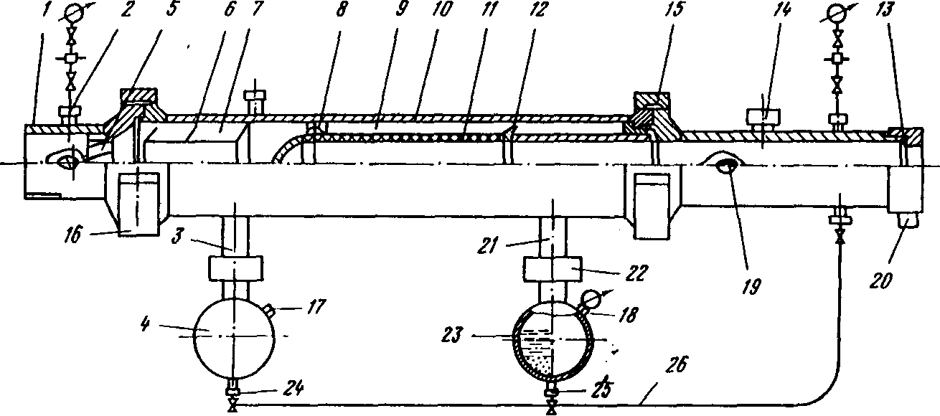

Рис.1. Схема установки "Надым-1": 1 - соединение; 2 - узел контроля входных параметров; 3 - ниппель; 4 - контейнер; 5 - завихритель; 6 - отбойники; 7 - кольцевая камера; 8 - завихритель второй ступени; 9 - кольцевая камера; 10 - корпус; 11 - каркас фильтропакера; 12 — отбойник; 13 - измеритель расхода газа; 14 - пробоотборнос гнездо ПОУ-1-100; 15, 16 - полухо-мутовые соединения; 17, 18 - штуцеры контроля жидкости; 19 - термокарман; 20 - приварыш; 21 - ниппель; 22 - быстросъемное соединение; 23 - контейнер; 24, 25 - продувочные вентили; 26 - продувочная линия

Общая технология исследований следующая. Исследования проводятся в два этапа на установившихся режимах фильтрации при прямом и обратном ходе. При выборе режима следует учитывать, что факторами, ограничивающими дебит скважины, являются опасность гидратообразования (нижний предел), возможность срабатывания клапана-отсекателя, установленного на забое (верхний предел). Первый режим определяется, исходя из рабочего дебита, который оценивается по рабочему давлению скважины и индикаторной диаграмме предыдущего исследования с учетом падения давления в пласте.
Перед каждым режимом открытием вентилей, установленных на контейнерах (см. рис.1), производится продувка последних через диафрагменный измеритель в течение 2 мин в целях удаления влаги и механических примесей. При длительных работах на каком-либо режиме возможен отбор механических примесей и жидкости с применением нескольких контейнеров без остановки скважины. Время работы на режиме определяется постоянством количественного содержания механических примесей и жидкости в газовом потоке и должно составлять не менее 2 ч на одном режиме.
За критерий оценки режима работы скважины принято удельное содержание механических примесей и капельной влаги в потоке газа, отобранного на устье. В качестве определяющих максимально допустимый дебит приняты следующие значения критерия: по содержанию механических примесей — 5 мг/нм³, по капельной влаге — 2 см³/нм³ (в соответствии с требованиями ОСТ 51-40-83 и ТУ 51-147-83). При
содержании механических примесей до 5 мг/н.м³ и жидкости до 20 см³/н.м³ исследование состоит в последовательном увеличении расхода и определении максимально допустимого технологического режима работы скважины; при этом цикл исследований проводится на пяти режимах прямого и трех режимах обратного хода. Если содержание механических примесей и жидкости превышает допустимые значения, производится уменьшение расхода газа путем замены диафрагмы на коллекторе. Если с увеличением интенсивности режимов контрольного хода происходит уменьшение количества механических примесей и влаги, то это свидетельствует о скоплении механических примесей и жидкости на забое скважины. Тогда необходимо произвести продувку скважины.
Результаты замеров устьевых давлений, температуры, расхода, количества механических примесей и жидкости заносятся в акт исследований эксплуатационной скважины. Пробы, отобранные в процессе исследований, также документируются с обязательным указанием даты отбора, номера скважины, диаметра рабочей диафрагмы, времени работы на режиме. Если в потоке газа содержатся продукты разрушения призабойной зоны пласта или жидкость, то для определения вида ремонтных работ необходимы контрольные специальные исследования. По результатам строятся графики зависимости удельного содержания механических примесей и капельной влаги в потоке газа от дебита.
Величина максимально допустимого дебита скважины и продолжительность периода работы скважины до проведения повторных специальных исследований определяются с учетом характера индикаторных кривых, по форме которых можно судить о разрушении коллектора и об очищении призабойной зоны скважины во время проведения исследований, а также результатов общего гидрохимического анализа проб выносимой жидкости, гранулометрического и минералогического анализов проб механических примесей.

- ГЕОЛОГИЧЕСКОЕ СТРОЕНИЕ ЯМБУРГСКОГО ГКМ ПО РЕЗУЛЬТАТАМ ЭКСПЛУАТАЦИОННОГО БУРЕНИЯ.
3.1. СЕНОМАН
Разбуривание сеноманской продуктивной толщи Ямбургского ГКМ практически закончено. На 1.01.98 года на месторождении остались непробуренными 6 наблюдательных скважин: 201-Н, 202-Н,60-Н,63-Н,604-Н,605-Н.
Пересчет запасов сеноманской залежи Ямбургского месторождения, проведенный в 1996 году силами ТюменНИИГипрогаза, ВНИИГаза и предприятия "Ямбурггаздобыча", в апреле 1997 года рассмотрен на совместном заседании ЦКЗнефть, ЗСО ЦКЗнефть, ТКЗ ЯНАО, Госгортехнадзора и РАО "Газпром". На рассмотрение комиссии были представлены запасы газа Ямбургского участка по категории В - 2819865 млн.м³;С1 - 1513069 млн.м³; В+С1 – 4332934 млн.м³. Кроме того, предполагалось увеличение запасов газа по категории С1 на 38200 млн.м³ за счет перетока из Харвутинского участка. Заключительным протоколом совещания утверждены следующие изменения:
- внесены изменения в подсчет запасов газа по Ямбургскому участку с учетом замечаний экспертизы и приняты следующие параметры по ГИС: Кп-0.31,
Кг-0.75;
- ввиду того, что скважина N 138 продуктивна по ГИС, площадь и контуры подсчётного плана оставлены по утверждённому в ГКЗ подсчёту запасов;
- первоначальные запасы газа по пересчету приняты по категории
В - 2933641 млн.м³; В+С1 - 4550231 млн.м³, изменения запасов по категории В+С1 составили 376582 млн.м³;
- принято увеличение запасов газа на 38200 млн.м³ за счет перетока из Харвутинского участка.
На основании Приказа РАО "Газпром" N 34 от 2.04.97 г., совместного Постановления Министерства природных ресурсов Российской Федерации N 15 от 9.07.97 г. и Администрации Ямало-Ненецкого автономного округа N 362 от 14.07.97 г. "О внесении дополнений в лицензию на право пользования недрами Ямбургского месторождения" Харвутинский участок ЯГКМ передан для дальнейшего освоения предприятию "Ямбурггаздобыча". В связи с этим, предприятию "Ямбурггаздобыча" переданы находившиеся на балансе предприятия "Тюментрансгаз" следующие запасы углеводородов:

Месторождение | Горизонт,  пласт | Кате-гория запасов | Запасы по состоянию на  1.01.97 г.
Месторождение | Горизонт,  пласт | Кате-гория запасов | газ, млн.м³ | нефть,млн.т
Харвутинский | Сеноман | В | 15280 | -
участок ЯГКМ | ПК 1 | С1 | 682418 | -
 |  | С2 | 6611 | -
 | Неоком | С1 | 214 | 4.925/1.963
 | БН-4 | С2 | -
Восточно- | Сеноман | С1 | 3772 | -
Харвутинское | ПК 1 | С2 | - | -

4. ТЕОРЕТИЧЕСКАЯ ЧАСТЬ.
В данной курсовой работе мне требуется вначале по результатам замеров вычислить коэффициенты фильтрационных сопротивлений и сравнить их с практическими данными, а затем по известным устьевым замерам требуется вычислить забойное давление в скважине с движущимся столбом газа.

4.1. ГАЗОГИДРОДИНАМИЧЕСКИЕ МЕТОДЫ ИССЛЕДОВАНИЯ СКВАЖИН ПРИ СТАЦИОНАРНЫХ РЕЖИМАХ ФИЛЬТРАЦИИ.
Методика проведения испытания. Метод исследования скважин при установившихся режимах фильтрации (метод установившихся отборов) основан на определении зависимости между дебитами скважин и забойным давлением при различных режимах. В результате исследований определяют зависимости дебита газа от депрессии на пласт и давление на устье, изменение давлений на забое p_{з}, в затрубном пространстве p_{зат}, на устье p_{у}, и температур на забое и устье в зависимости от дебита; количество выносимых и твердых примесей на различных режимах работы скважины; условия деформации и разрушения, коэффициенты фильтрационного сопротивления; технологический режим эксплуатации скважины с учетом различных факторов; коэффициент гидравлического сопротивления; эффективность с ремонтно-профилактических при проведении в скважине дополнительной перфорации; крепление забоя
и температур на забое и устье в зависимости от дебита скважины; количество выносимых жидких и твердых примесей на различных режимах работы скважиньцйусловия деформации и разрушения призабойной зоны, накопления и выноса продуктов разрушения, коэффициенты фильтрационного сопротивления; технологический режим эксплуатации скважин с учетом различных факторов; коэффициент гидравлического сопротивления; эффективность ре-монтно-профилактических работ при проведении в скважине дополнительной перфорации, крепления забоя, установки моста и др.
Исследование методом установившихся отборов проводится начиная от меньших дебитов к большим (прямой ход). На каждом режиме должна быть достигнута полная стабилизация давления и дебита. Полученные данные используются для построения индикаторных диаграмм, первая точка на которой выбирается тогда, когда давление и дебит неизменны. После замера стабилизированного значения давления, дебита и температуры на забое, на устье, в за-трубном пространстве, количества жидких и твердых примесей на данном режиме скважину закрывают па восстановление давления до р_{ст}. Процесс восстановления давления также непрерывно регистрирую!. После обработки полученной кривой восстановления давления определяют параметры пласта.
Исследование методом установившихся отборов проводится не менее чем на 5—6 режимах прямого и на 2—3 режимах обратного хода.
Двучленная формула, используемая для обработки результатов испытания при стационарных режимах фильтрации, имеет вид
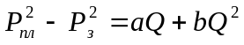, (1)
где а и b коэффициенты фильтрационного сопротивления,
зависящие от параметров пласта, призабойной зоны и конструкции скважины; Q — дебит скважины; P_{пл}, P_{э} — соответственно пластовое и забойное давления.
Для гидродинамически совершенных скважин при радиальной фильтрации
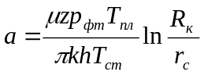, (2)
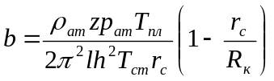. (3)
Для гидродинамически несовершенных по степени и характеру вскрытия скважин
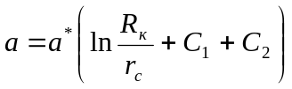, 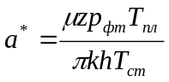 (4)
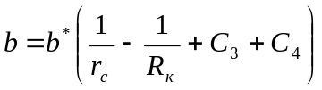, 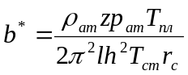 (5)
Здесь С_{1}} С₃ и С₂, С₄ — коэффициенты несовершенства соответственно по степени и характеру вскрытия; 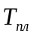 — пластовая температура.
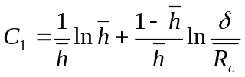 (6)
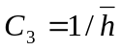, (7)
где 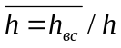— толщина относительного вскрытия пласта; 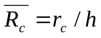 — относительный радиус скважины; 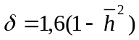
Величины коэффициентов С₁ и С₃ существенно зависят от однородности по проницаемости пористой среды. Для равномерно анизотропных пластов
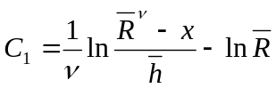, (8)
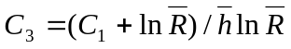 (9)
Здесь 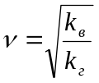 параметр анизотропии; k_{в}, k_{г} — соответственно проницаемость пласта в вертикальном и горизонтальном направлениях; 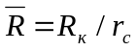 - безразмерный радиус; 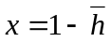.
С учетом (8) и (9) коэффициенты фильтрационного сопротивления для несовершенных по степени вскрытия скважин, вскрывших анизотропные пласты, будут определяться формулами
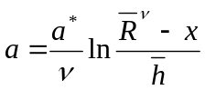, (10)
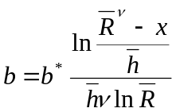. (11)
Значительно сложнее определить коэффициенты С₂ и С_{4,} что связано с отсутствием достоверных данных о форме и размерах перфорационных отверстий и их изменением в процессе эксплуатации скважин. Исследования показали, что производительность газовых скважин зависит от относительной поверхности отверстий 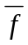 т. е.
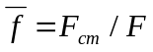, (12)
где 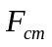— поверхность перфорационных отверстий; F — поверхность 1 м ствола скважины.
Наиболее существенный рост производительности скважин происходит в интервале 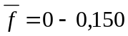
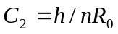; 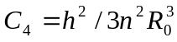, (13)
где h — толщина пласта, м; п — число перфорационных отверстий;
R₀ — радиус каверны, м.
Результаты испытания скважины при стационарных режимах фильтрации обрабатывают по формуле (1), коэффициенты а и b определяют аналитическим или графическим способами. При графическом определении коэффициент а находят как отрезок, отсекаемый на оси ординат прямой 2, а коэффициент b как тангенс угла наклона этой прямой к оси абсцисс (рис.2 ).

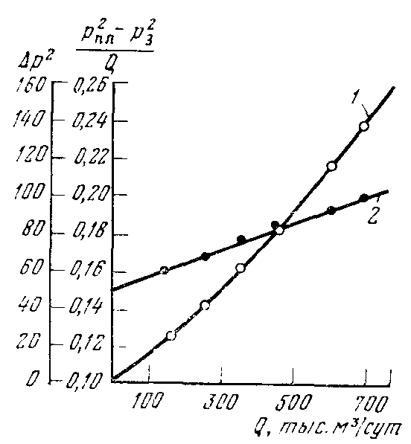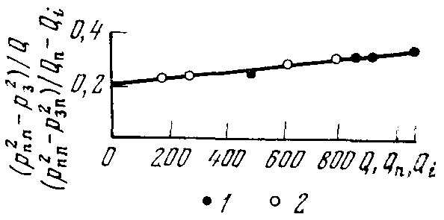
Рис.2. Индикаторные диаграммы в координатах:
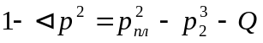;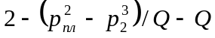

Рис.3. Зависимости при неизвестном пластовом давлении:
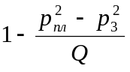 от Q; 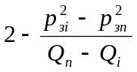 от Q_{п}+Q_{i}

Значения этих коэффициентов численным методом определяют по формулам:
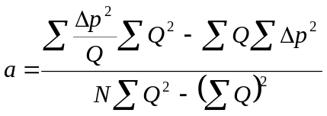, (14)
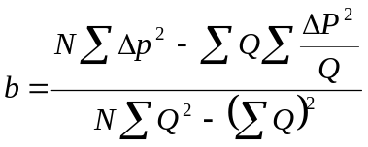, (15)
где N — число режимов.
Если пластовое давление неизвестно, то значения а и b находят либо по формулам
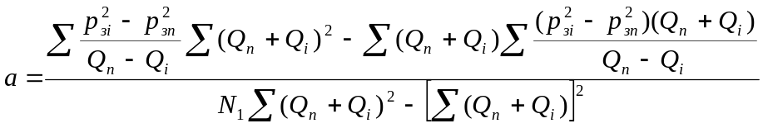, (16)
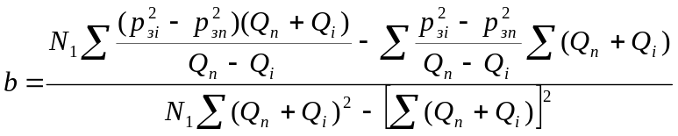, (17)
где N₁ — число сочетаний, определяемое по формуле
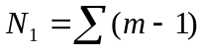 (18)
либо графически (рис. 2). Здесь i=1, 2, 3, . . . , m — число режимов; n — порядковый номер режима.

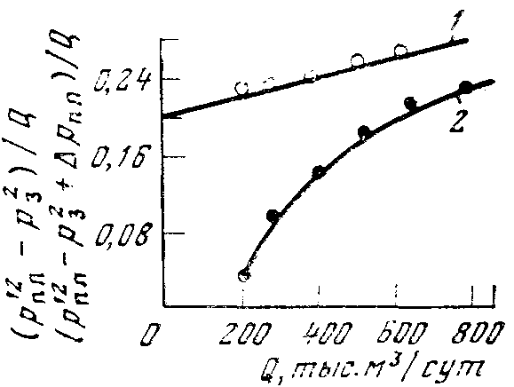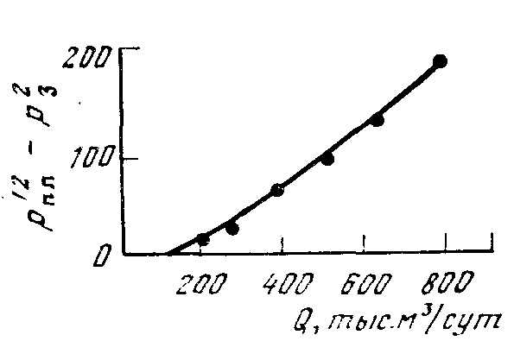
Рис.4. Зависимость 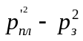от Q:
Рис.5. Индикаторные кривые в координатах: 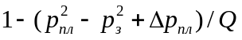; от Q;
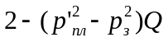 от Q

На форму индикаторных диаграмм влияют различные факторы: неточности пластового и забойного давлений, наличие жидкости в стволе скважины, ошибки в определении коэффициента гидравлического сопротивления и др. В таких случаях используют приближенные методы обработки результатов исследования.
1. Пластовое давление полностью не восстановилось.
Допустим, что фактическое пластовое давление отличается от истинного на величину 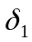. Тогда
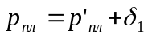 (19)
где 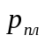 — измеренное (фактическое) пластовое давление,
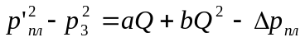, (20)
где
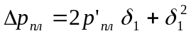 (21)
В этом случае индикаторную кривую следует обрабатывать в координатах 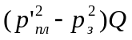 от Q (рис. 4, 5).
Если пластовое давление восстановилось не полностью, сначала по рис.3 определяют 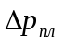 на отрезке, отсекаемом по оси ординат, а затем строят зависимость от Q. Полученная прямая 1 отсекает на оси ординат отрезок, равный коэффициенту a, тангенс угла наклона этой прямой к оси абсцисс соответствует коэффициенту b. Истинное пластовое давление определяют
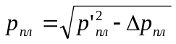. (22)
2. Забойное давление не стабилизировалось. Допустим, что забойное давление не стабилизировалось на величину 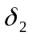, т. е.
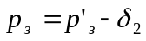. (23)
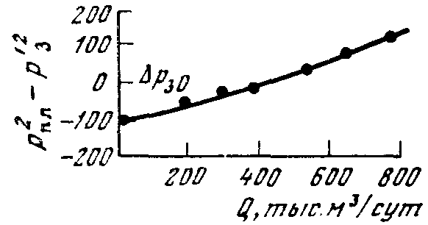
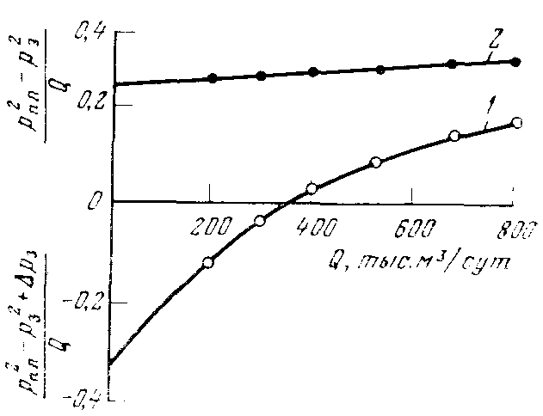
Рис.6. Индикаторные кривые в координатах: 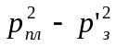 от Q

Рис.7. Зависимости:
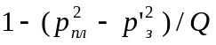 от Q;
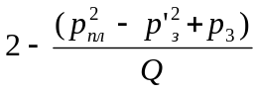 от Q

Тогда по аналогии с предыдущим имеем
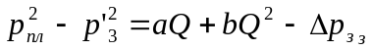 (24)
где
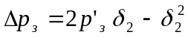. (25)
В этом случае кривая зависимости от Q будет иметь форму, показанную на рис. 6. Как видно, на оси ординат отсекается отрезок, равный 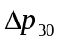 (при Q = 0),
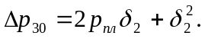 (26)
Зная , можно вычислить величину по формуле
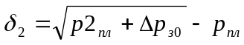 (27)
В результате обработки индикаторной кривой 2 (рис. 7) определяют коэффициенты а и b. Значение 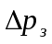 можно найти по известному для каждого режима.
3. Коэффициент гидравлического сопротивления неизвестен. В этом случае
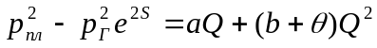, (28)
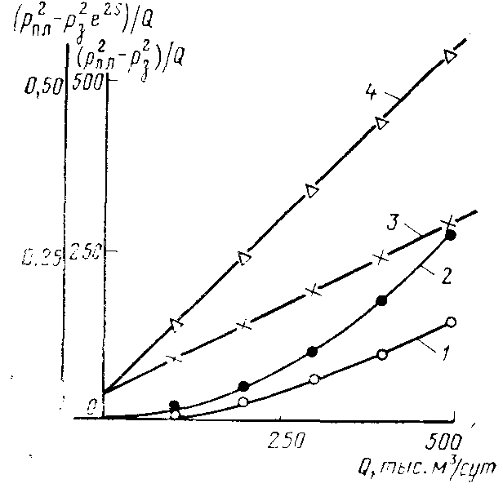 где
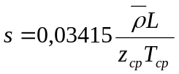;
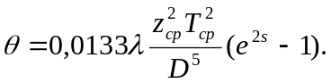
Рис.8. Индикаторные диаграммы по результатам исследования в координатах:
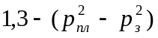 и 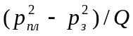 от Q
2,4 –(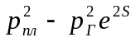) и 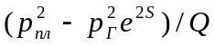 от Q

Индикаторную диаграмму по результатам испытаний строят в координатах 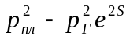 от Q и от Q. При этом полученная прямая отсекает на оси ординат отрезок, соответствующий а, тангенс угла наклона этой прямой равен 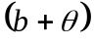. Как видно из рис. 8, коэффициент а одинаков для обоих способов обработки индикаторной кривой, а тангенс угла наклона прямой 4, определенный по формуле (28), на больше, чем тангенс угла наклона прямой 3.
Методика обработки индикаторных крив ы х с у ч е т о м изменения реальных свойств газа в зависимости от давления. При 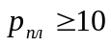 МПа и 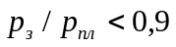 результаты испытания скважин следует обрабатывать по формуле
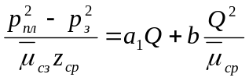, (29)
где
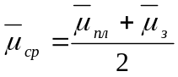; 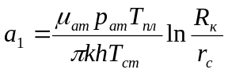;
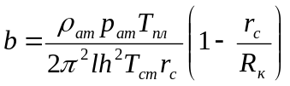; 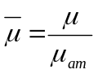;
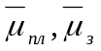 — приведенные вязкости газа при Т_{пл} соответственно при пластовом и забойном давлениях; 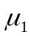 — вязкость газа при атмосферном давлении и пластовой температуре; — вязкость при T_{пл} и р.
Индикаторная диаграмма, построенная в координатах 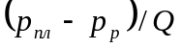 зависимости от 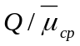, позволяет определить значения коэффициентов а и b. При известном а проводимость пласта вычисляют по формуле
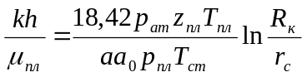, (30)
где a₀ — коэффициент, определяемый по формуле
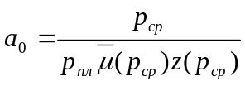;
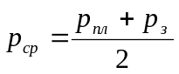; 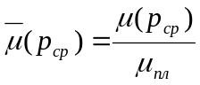; 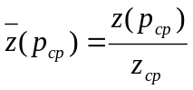.
М е т о д и к а обработки индикаторных кривых по результатам испытаний скважин, вскрывших многопластовые залежи. Уравнение притока газа к скважине, вскрывшей одновременно несколько пластов, при 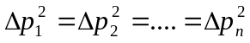 имеет вид 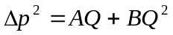.
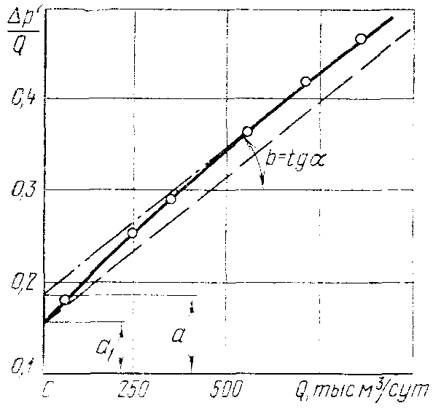
Рис.9. Индикаторные диаграмма, построенная результатам, полученным при исследовании скважины, вскрывшей несколько газоносных пластов с одинаковыми пластовыми давлением и различными параметрами
При предположении, что 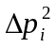 для всех пластов постоянна,
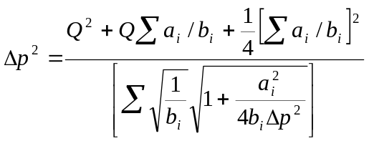, (31)

где 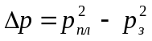; 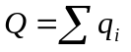— суммарный дебит скважины всех пластов; 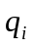 — дебит i-го пласта; а_{i}, b_{i} — коэффициенты фильтрационного сопротивления i-го пласта.
Из формулы видно, что кривая зависимости 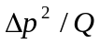 от Q для скважины, эксплуатирующей одновременно несколько пластов, направлена выпуклостью вверх и отсекает на оси ординат отрезок, соответствующий
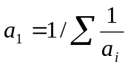. (32)
При 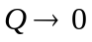 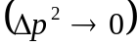 кривая, описываемая формулой (31), сглаживается и приближается к прямой. Поэтому вместо (31) можно записать
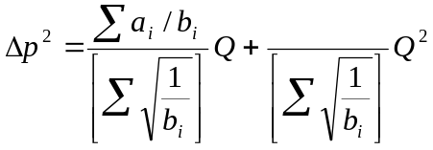. (33)
Тогда формулы общих коэффициентов фильтрационного сопротивления для многопластовой залежи будут иметь вид
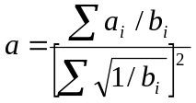; 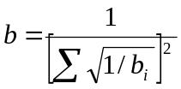. (34)
Таким образом, индикаторная линия, построенная по данным известного суммарного дебита Q и при равенстве пластовых и забойных давлений, располагается между двумя прямыми (рис. 9), описываемыми уравнениями
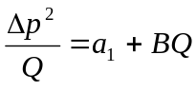, (35)
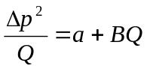
Причем а₁ всегда меньше а. Формула (33) получена при предположении, что в (31) 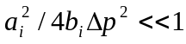. Это предположение справедливо при малом 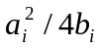 по сравнению с р². Если забойные давления пропластков отличаются в основном за счет веса столба газа, то коэффициенты а₁, а и b следует определять по формулам
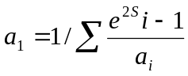; 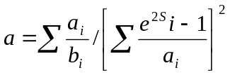;
b=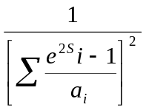. (36)
Значительно труднее определить коэффициенты сопротивления пластов с различными пластовыми давлениями, так как необходимо знать дебит газа каждого пропластка, перетоки между пластами, а также пластовые давления.
Методика исследования скважин с выпуском газа в газопровод. Если скважина испытывается при атмосферных условиях, то предельное значение дебита
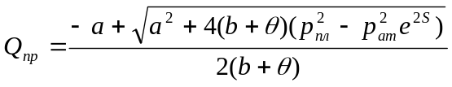. (37)
Если скважина испытывается при поступлении продукции в газопровод, то для заданного после диафрагмы значения давления р_{г} предельный дебит
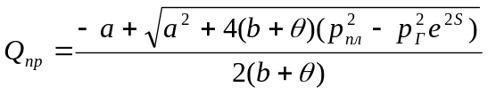
В этом случае предполагаемые 6—8 точек на индикаторной кривой должны располагаться в интервале 30—80 % шкалы дифманометра. При отсутствии начального участка на индикаторной кривой очень часто получают неправильные результаты данных испытания, что можно устранить следующими способами: выпуском газа в атмосферу при дебитах, меньших нижнего предела шкалы дифманометра; установкой в замерном пункте дифманометра, у которого 80 % шкалы соответствовали бы 30 % шкалы дифманометра на большую производительность.
При возможности образования гидратов необходимо, чтобы на предполагаемых режимах испытания скважины давления и температура газа на устье были выше их равновесных значений. Если на одном из предполагаемых режимов давление и температура будут ниже равновесных, то необходима подача антигидратного ингибитора в ствол скважины.
Методика исследования скважин, вскрывших пласты с подошвенной водой.
При испытании скважин, вскрывших пласты с подошвенной водой,
возникает опасность преждевременного их обводнения.
Допустимая депрессия оценивается по формуле
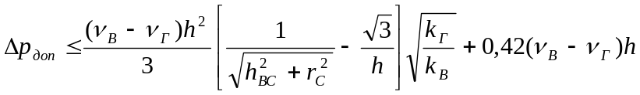 (39)
где h, h_{ВС} — газонасыщенная и вскрытая мощность пласта; k_{г}, k_{в} — горизонтальная и вертикальная проницаемости пласта.
Из формулы (39) видно, что при 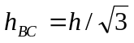, т. е. для 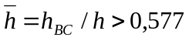 формула (39) соответствует закону Паскаля. Поэтому при h>= 0,577 допустимая депрессия
. (40)
По найденным значениям 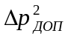, зная 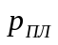, определяют забойное давление р_{э}. При испытании скважин методом установившихся отборов величину 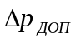 делят па предполагаемое число режимов, при которых будет исследована скважина. Депрессия на каждом режиме при известной допустимой депрессии
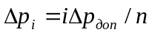, (41)
где i = 1, 2, 3 ... — номера режимов; п — общее заданное число
режимов.
Особенности исследования газовых скважин на ПХГ. К особенностям исследования газовых скважин на подземных хранилищах газа (ПХГ) относятся: возможность часть исследовательских работ проводить в процессе закачки; необходимость определять приемистость скважин; отличие значений коэффициентов фильтрационных сопротивлений, полученных в процессе отбора газа из ПХГ и закачки в ПХГ; неравномерность и изменчивость во времени пластового давления по ПХГ.
Если ПХГ создано в выработанных газовых и газоконденсат-ных месторождениях, то объем исследовательских работ по определению р_{пл} примерно в 1,5—2 раза больше, чем на ПХГ, создаваемых в водоносных структурах; необходимо учесть результаты исследований, проведенных в процессе разработки данного месторождения; необходимо проводить исследования на газоконденсатность, если ПХГ создано в выработанных газоконденсатных месторождениях.
Результаты испытания скважин при нестационарных режимах фильтрации обрабатываются теми же способами, что и при испытании скважин газовых месторождений. Результаты испытания при стационарных режимах фильтрации в период отбора газа и в нейтральный период обрабатываются по тем же формулам, что и результаты испытания скважин газовых месторождений. В период нагнетания газа
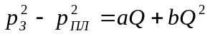
где Q — расход нагнетаемого газа, тыс·м³/сут.
Методика использования данных эксплуатации скважин для определения коэффициентов сопротивления. Исходными данными для построения индикаторной диаграммы могут быть все зарегистрированные на промысле параметры режимных изменений в процессе разработки, вызванные необходимостью временного увеличения или уменьшения отбора из скважины с замером при этом давления и дебита газа.
Методика определения коэффициентов фильтрационного сопротивления по индикаторной диаграмме, построенной по данным эксплуатации скважин, заключается в следующем: из имеющихся данных выбирают результаты минимум по 6—8 различных режимов с известными пластовыми и забойными давлениями и дебитами; обрабатывают эти данные по формуле
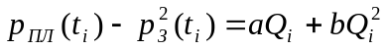 (43)
где p_{пл}(t_{i}), p_{З}(t_{i}) — соответственно пластовое и забойное давление за период фиксированного времени t_{i}, МПа; Q_{i} — дебит скважины в момент времени t_{i},
тыс.·м³/сут.
Если р_{ПЛ} (t_{i},) на отдельных или на всех режимах не измерено, то его можно определить по уравнению материального баланса или с помощью карты изобар. Забойное давление определяется либо по данным имеющихся замеров на некоторых режимах, либо рассчитывается по устьевым давлениям в трубах или затрубном пространстве.
Методы исследования скважин при длительной стабилизации забойного давления и дебита. В процессе исследования скважин при длительной стабилизации давления и дебита выполнение полного цикла испытания требует иногда до 30 дней. Для сокращения времени были предложены модификации испытания скважин при стационарных режимах фильтрации.
1. Изохронный метод. Условие изохронности должно быть выражено через 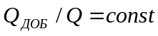. При сравнительно быстрой стабилизации дебита на различных режимах условие может быть заменено 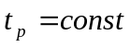 (t_{p} можно принять равной 30—60 мин.)
После каждого режима для перехода на другой режим необходимо закрыть скважину и выдерживать время t_{В} до полного восстановления давления р_{СТ}.
Для обработки результатов исследования необходимо измерять давление, температуру и дебит Q_{Р} в конце каждого режима, а также статическое давление между режимами. Результаты исследования определяют по формуле
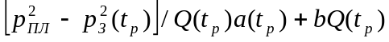 (44)
строят индикаторную диаграмму в координатах 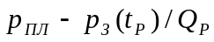 зависимости от Q_{Р} и определяют фактическое значение коэффициента b и значение а(t_{Р}), характерное для времени t_{Р}. Затем на одном из средних по дебиту режимов, исключающим возможность влияния различных факторов, таких как деформация пласта, образование жидкостной или песчаной пробки, гидратов и др., скважина должна работать до полной стабилизации забойного давления p_{З} уст и дебита О_{уст} для определения стабилизированного значения коэффициента а, соответствующего времени t_{СТ} по формуле
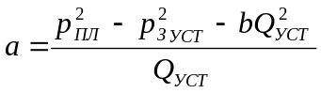. (45)
Если по какой-либо причине невозможно определить р₃ уст и Q_{УСТ}, то в акте испытания скважины следует указать, какому t_{Р} соответствует а (t_{Р}).
При определении радиуса контура дренируемой зоны R_{к} время t_{СТ}, необходимое для полной стабилизации, оценивается по формуле
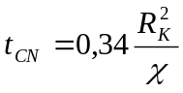 (46)
Зная /_{ст}, можно найти стабилизированное значение коэффициента а по формуле
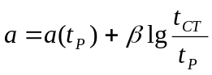
где  — тангенс угла наклона прямолинейного участка кривой восстановления давления (КВД) в координатах 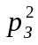 от 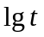.
Если КВД имеет два прямолинейных участка, то
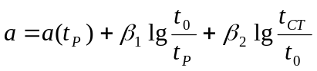 (48)
где 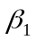, 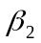 — соответственно тангенсы угла наклона первого и второго прямолинейного участков; 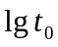 — координаты точки пересечения двух прямолинейных участков.
Индикаторные диаграммы, построенные по данным испытания изохронным методом с помощью формулы (44), показаны на рис. 10.
В результате построения графической зависимости 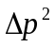- (кривая 2) а= 0,17, b = 0,0015. Стабилизированное значение a, определенное по формуле (45), составляет 0,806,
2. Ускоренно изохронный метод. С целью сокращения времени, необходимого для полного восстановления давления между режимами, следует применять модификацию изохронного метода — ускоренно изохронный метод.
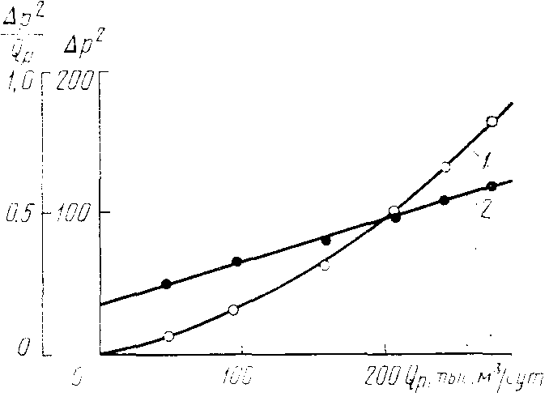
Рис.10. Индикаторные диаграммы в координатах:
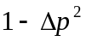 от Q_{P}; 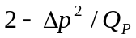 от Q_{P}
Исследование скважины в этом случае на каждом режиме проводится При переходе на другой режим скважину закрывают и выдерживают не до полного восстановления давления p_{СТ} а до некоторой величины р_{ПЛ УСЛ}, равной (0,95—0,98) р_{пл}. После каждого режима давление восстанавливается до р_{усл}.
Результаты испытания обрабатывают по формуле
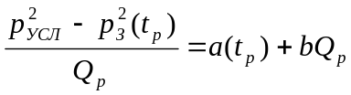
затем в координатах 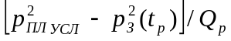в зависимости от Q_{р}
строят индикаторную диаграмму, после чего определяют коэффициенты а и b.
3. Экспресс-метод. В этом случае исследование скважины па каждом режиме проводится с одинаковым временем 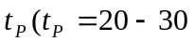мин). При переходе па другой режим скважину закрывают и выдерживают время для восстановления давления 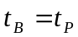. По истечении 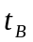 скважину пускают в работу на новом режиме с продолжительностью 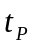 и т. д.
Общее условие экспресс-метода выражается формулой
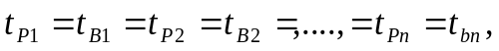
где п — число режимов. Результаты испытания обрабатываются по формуле
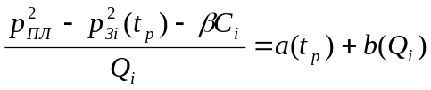
где 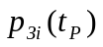 — забойное давление на i-ом режиме; Q_{i} — дебит скважины на i-ом режиме; — тангенс угла наклона, определяемый по КВД; С_{i} — коэффициент на i-ом режиме. Значения С_{i} для различных режимов определяют по формулам
C₁=0; C₂=0,176Q; C₃=0,097Q₁+0,176Q₂;
C₄=0,067Q₁+0,097Q₂+0,176Q₃; C₅=0,051Q₁+…;
C₆=0,041Q₁+…; C₇=0,034Q₁+…; C₈=0,03Q₁+…;
C₉=0,026Q₁+…; C₁₀=0,024Q₁+…; C₁₁=0,021Q₁+….
Обрабатывая результаты испытания по графику зависимости, построенной в координатах 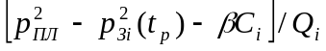 от Q_{i} определяют коэффициенты а и b. Стабилизированное значение а находю по формуле (45) или при известных t_{ст} и R_{к} по формулам (47) и (48).
Если исследование проводится после неполного восстановления давления, то отрезок, отсекаемый индикаторной линией оси ординат , численно равен коэффициенту С₀.
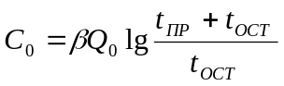
где Q₀ — дебит, с которым скважина работала до остановки; t_{пг}, t_{ОСТ} — соответственно время продувки или работы и остановки скважины.
В этом случае результаты испытания обрабатываются по формуле
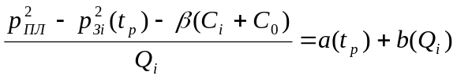. (49)

При неизвестном коэффициенте р следует поступить так: вводят обозначения
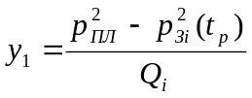, 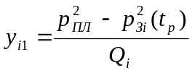, 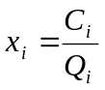,
с помощью формулы
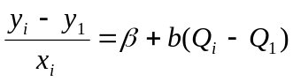
в координатах 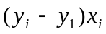 от 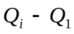 строят индикаторную кривую, а затем определяют коэффициенты и b. Далее, зная , по формуле (49) находят а (t_{P}).

5. РАСЧЕТНАЯ ЧАСТЬ
На данном Ямбургском месторождении в процессе проведения газо-гидродинамических исследований скважин были получены результаты, опираясь на которые я и буду проводить расчет коэффициентов фильтрации a и b, а также расчет забойного давления по устьевым замерам.
Вначале проверим по каким уравнениям проводить расчеты, поданным исследования строим график зависимости от Q.
, МПа² | Q, тыс. м³/сут
0,049284 | 609,5
0,092416 | 736,6
0,060516 | 627,6
0,029929 | 525,3
0,011664 | 416,8
0,0049 | 313,0
0,008836 | 417,9
0,025281 | 524,5
0,051076 | 626,9
0,088804 | 733,6
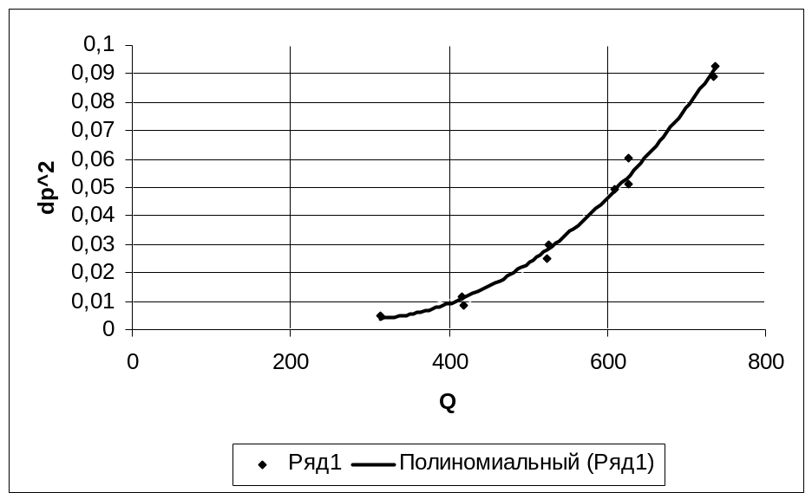
По графику мы видим, что если я продлю, добавленную мною, линию Тренда, то она обязательно пройдет через начало координат. Отсюда можно сделать вывод, что я могу применить при своих расчетах двучленное уравнение фильтрации в виде:
Также при расчетах можно составить программы на таком языке программирования, как Qbasic (см. ниже).

Программа обработки результатов исследования газовой скважины на
установившихся режимах
(Программа по определению коэффициентов фильтрации a и b).
Блок схема.
НАЧАЛО

Введите N, P_{пл}
i=1,N

Введите P_{з}i, Qi

SX=0, SY=0, SXY=0, SX2=0, SY2=0

i=1,N

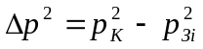 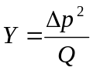: X=Q
SX=SX+X
SY=SY+Y
SXY=SXY+XY
SX2=SX2+X²
SY2=SY2+Y²

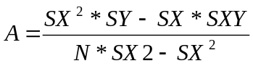

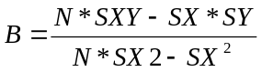

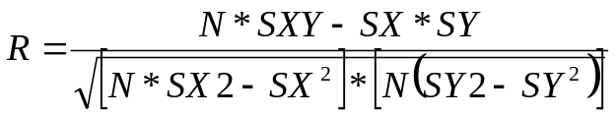

Вывод A, B, R

КОНЕЦ

Листинг программы:

CLS
INPUT "Введите число режимов и пластовое давление n, ppl", n, ppl
DIM q(n), pz(n)
FOR i = 1 TO n
READ q(i), pz(i)
NEXT i
sx = 0
sy = 0
sxy = 0
sx2 = 0
sy2 = 0
FOR i = 1 TO n
dp2 = (ppl ^ 2 - pz(i) ^ 2)
x = q(i)
y = dp2 / x
sx = sx + x
sy = sy + y
sxy = sxy + dp2
sx2 = sx2 + x ^ 2
sy2 = sy2 + y ^ 2
NEXT i
A = (sx2 * sy - sx * sxy) / (n * sx2 - sx ^ 2)
B = (n * sxy - sx * sy) / (n * sx2 - sx ^ 2)
R = (n * sxy - sx * sy) / SQR((n * sx2 - sx ^ 2) * (n * sy2 - sy ^ 2))
PRINT "A="; USING "#.#######"; A
PRINT "B="; USING "#.#######"; B
PRINT "R="; USING "#.#######"; R
DATA
609.5,6.188,736.6,6.106,627.6,6.163,525.3,6.237,416.8,6.302,313.0,6.339,
417.9,63.16,524.5,62.50,626.9,61.84,733.6,61.11
END

Введите число режимов и пластовое давление n, ppl10,64.1
A=0.0782699
B=0.0006073
R=0.9659535

Программа вычисления забойного давления по устьевым замерам
Блок схема.
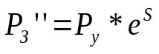
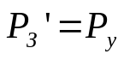
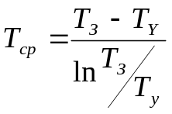
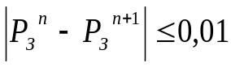
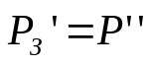
НАЧАЛО
Введите P_{y}, T_{y}, T_{З}, H,
Вывод P_{З}
КОНЕЦ

n=n+1
YES
NO

Листинг программы:

CLS
N = 1
INPUT "ВВЕДИТЕ УСТЕВОЕ ДАВЛЕНИЕ, МПа"; Pu
INPUT "ВВЕДИТЕ УСТЕВУЮ ТЕМПЕРАТУРУ, С"; Tu
INPUT "ВВЕДИТЕ ЗАБОЙНУЮ ТЕМПЕРАТУРУ, С"; Tz INPUT "ВВЕДИТЕ ГЛУБИНУ СКВАЖИНЫ, м"; H
INPUT "ВВЕДИТЕ ПЛОТНОСТЬ ГАЗА, кг/м3"; Ro
Tu = Tu + 273: Tz = Tz + 273
Tcp = (Tz - Tu) / LOG(Tz / Tu)
P = Pu
1 : Pcp = (P + Pu) / 2
Zcp = 4.82 * 10 ^ -4 * Pcp ^ 2 - 1.685 * 10 ^ -2 * Pcp + 1.01
S = .03415 * Ro * H / (Zcp * Tcp * .29)
Pz = Pu * EXP(S)
PRINT "Pcp="; Pcp; "Zcp="; Zcp; "S="; S; "Pz="; Pz; " "; ABS(P - Pz)
IF ABS(P - Pz) > .01 THEN P = Pz: N = N + 1: GOTO 1
PRINT "КОЛИЧЕСТВО ИТЕРАЦИЙ="; N
PRINT "ЗАБОЙНОЕ ДАВЛЕНИЕ="; Pz; "МПа"

ВВЕДИТЕ УСТЕВОЕ ДАВЛЕНИЕ, МПа? 6.41
ВВЕДИТЕ УСТЕВУЮ ТЕМПЕРАТУРУ, С? 11.0
ВВЕДИТЕ ЗАБОЙНУЮ ТЕМПЕРАТУРУ, С? 10.5
ВВЕДИТЕ ГЛУБИНУ СКВАЖИНЫ, м? 1220
ВВЕДИТЕ ПЛОТНОСТЬ ГАЗА, кг/м3? 0.581
Pcp= 6.41 Zcp= 0.921796 S= 0.319123 Pz= 8.819651 2.409651
Pcp= 7.614825 Zcp= 0.9096392 S= 0.3233879 Pz= 8.857346 3.769493E-02
Pcp= 7.633673 Zcp= 0.9094602 S= 0.3234515 Pz= 8.857909 5.636215E-04
КОЛИЧЕСТВО ИТЕРАЦИЙ= 3
ЗАБОЙНОЕ ДАВЛЕНИЕ= 8.857909 МПа

Выводы:
На основе проведенных исследований можно видеть расхождение результатов расчета и практических данных. Я считаю, данная разница у меня получилась из-за погрешности расчетов – во-первых, а во-вторых, скважину, исследуемую мною, я считал за совершенную. Так же были использованы данные за 1997 и 2002 годы, в которых есть существенное различие.

6. ЗАКЛЮЧЕНИЕ

В конце данной курсовой работы хотелось отметить то, что исследовательская деятельность является чуть ли не основной при разработке и эксплуатации газовых и газоконденсатных месторождений. Особенно после прохождения производственной практике непосредственно на таком месторождении, получив данные газогидродинамических исследований и после пытаться обрабатывать их, т.е. получать теоретические данные посредством расчетов.

7. СПИСОК ИСПОЛЬЗОВАННОЙ ЛИТЕРАТУРЫ
- Калиновский Ю.В. Курс лекций по ГДИСу за 2002 год.
- Данные исследований, проведенные на Ямбургском месторождении за 1997 и 2002 годы
- Коротаев Ю.П., Маргулов Р.Д. Добыча, подготовка и транспорт природного газа и конденсата. Справочное руководство в 2-х томах,
Москва, «Недра» 1984 г.

